ΓΛΩΣΣΑ Δ΄ ΤΑΞΗΣ
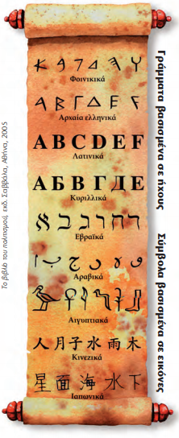
Γραφή, η μνήμη των ανθρώπων (σχολικό βιβλίο, σελ. 93)
Πριν αναπτυχθεί η γραφή, οι άνθρωποι συγκρατούσαν όλες τις πληροφορίες στο μυαλό τους. Όμως είναι δύσκολο να θυμόμαστε τα πάντα και να τα μεταφέρουμε με ακρίβεια σε άλλους. Η γραφή είναι ένας τρόπος με τον οποίο αποθηκεύουμε και μεταφέρουμε πληροφορίες σε ανθρώπους με τους οποίους μας χωρίζει ο χρόνος και η απόσταση. Δεν ανακαλύφθηκε από ένα άτομο ή μία κοινωνία.
Εξελίχθηκε σε διαφορετικά μέρη και περιόδους με σκοπό τη διατήρηση αρχείων και την καταγραφή γεγονότων. Έχει πολλές μορφές, από την απλή εικονογραφία έως την τυποποιημένη γραφή, που απεικονίζει τους ήχους μιας γλώσσας και αποτυπώνεται σε κάθε είδους υλικό, από χαρτί έως κεραμικά. Σήμερα, η γραφή αποτελεί αναπόσπαστο κομμάτι της καθημερινής ζωής.

Ο Δίσκος της Φαιστού
Βρέθηκε στη Φαιστό της Κρήτης (περίπου 60 χιλιόμετρα νότια του Ηρακλείου) στις αρχές του 20ού αιώνα.
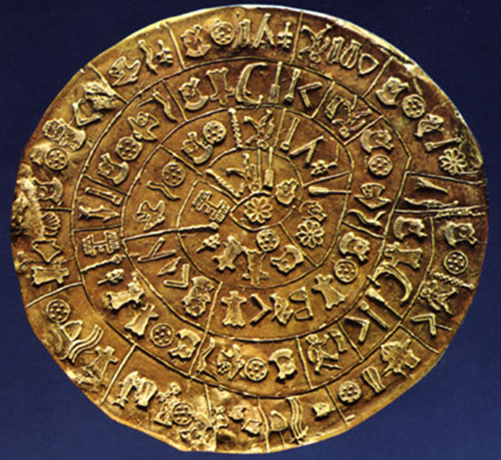
Είναι φτιαγμένος από κεραμικό υλικό, έχει 16 εκ. διάμετρο και είναι διπλής όψης. Το κείμενο πάνω του είναι τυπωμένο από κινητά στοιχεία (σφραγίδες) σε σπειροειδή μορφή από το κέντρο προς την περιφέρεια. Οι επιστήμονες πιστεύουν ότι φτιάχτηκε από δύο δίσκους πηλού που ενώθηκαν πριν στεγνώσουν, περίπου το 1600 π.Χ.
Χρησιμοποιήθηκαν 45 διαφορετικά σύμβολα που χωρίζονται από κάθετες γραμμές. Από το πλήθος των διαφορετικών συμβόλων συμπεραίνουμε ότι είναι πολλά για να είναι γράμματα (όπως αυτά που χρησιμοποιούμε σήμερα), αλλά και λίγα για να είναι ιδεογράμματα (όπως έχει, π.χ., η κινέζικη γραφή), οπότε πρόκειται μάλλον για συλλαβές.

Οι κινεζικοί χαρακτήρες
Αυτοί οι χαρακτήρες εμπνέονται μερικές φορές από το σχήμα των αντικειμένων που δηλώνουν. Γι’ αυτό εδώ, μπορούμε να φανταστούμε ότι η κάθετη γραμμή παριστάνει τον κορμό του δέντρου.
Ο χαρακτήρας «δάσος» φτιάχνεται με δυο χαρακτήρες «δέντρο»
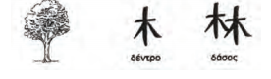
Τα Κινεζάκια μαθαίνουν τη γραφή χρησιμοποιώντας αυτές τις ομοιότητες, αλλά για τους περισσότερους χαρακτήρες το σχέδιο δεν έχει καμιά σχέση με την πραγματικότητα.

Παιδιά, αφού κάνετε ανάγνωση τα παραπάνω κείμενα, έπειτα να κάνετε τις ασκήσεις που ακολουθούν:
1) Να ανακαλύψετε μέσα στα κείμενα τις σωστές απαντήσεις και να τις σημειώσετε στον παρακάτω πίνακα:
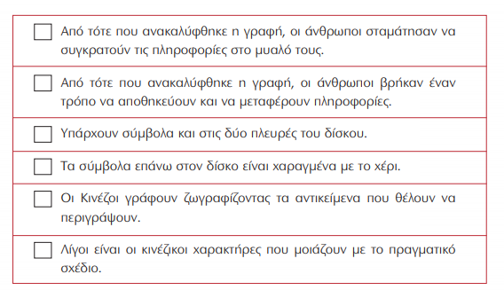

2) Να βρείτε τις λέξεις που κρύβονται μέσα στον δίσκο της Φαιστού. Στη συνέχεια να τις αντιγράψετε με μικρά γράμματα:
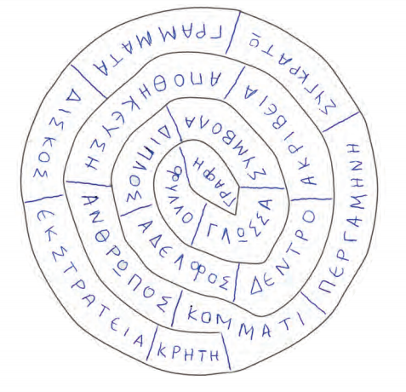

Αντιγράφουμε με μικρά γράμματα:
.....................................................................................................................................
.....................................................................................................................................
.....................................................................................................................................
.....................................................................................................................................
.....................................................................................................................................

3) Να αντιγράψετε στο τετράδιό σας 3 φορές: « Η γραφή είναι ένας τρόπος ... ένα άτομο ή μία κοινωνία ».

4) Να απαντήσετε με λίγα λόγια στην παρακάτω ερώτηση (μπορείτε και στο τετράδιο):

- Ποια πληροφορία από τα κείμενα που διαβάσατε σας έκανε μεγαλύτερη εντύπωση; Για ποιον λόγο;
.........................................................................................................................................................................................................................................................................................................................................................................................................................................................................................................................................................................................................................................................................................

